Harian | : | 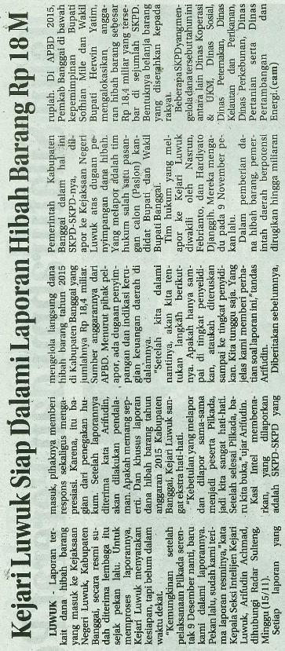  Radar Sulteng | Kasubaud  Sulteng II
Hari, tanggal | : | Senin, 16 November 2015
Keterangan | : | Kejari Luwuk siap Dalami Laporan hinah Barang Rp 18 M
Entitas | : | Banggai

